2017年12月2日 星期六 阴 7～10℃

益阳大通湖200MWp渔光互补发电项目

一期100MWp渔光互补发电项目情况说明：

* 27区1塘立柱安装4人，3塘基础管桩打桩，桩机1台，挖机1台，测量3人。
* 25区箱变平台支模4人，2塘支架安装6人。
* 30区3塘4塘组件安装10人。
* 28区组件安装15人。
* 26区2塘组件安装4人。
* 29区组件安装29人，接地扁铁焊接1人，箱变基础平台支模3人。

一期现场施工人员共79人。

照片如下：

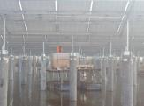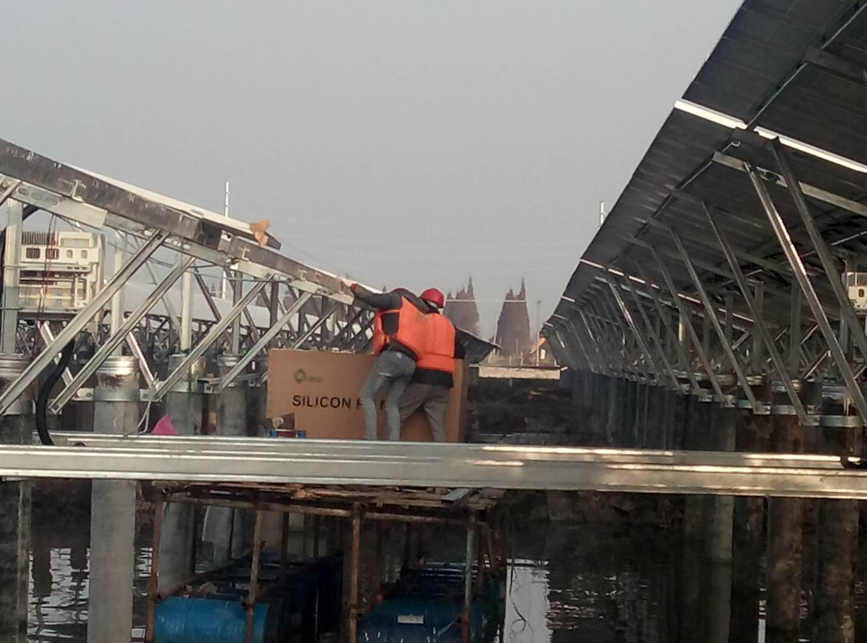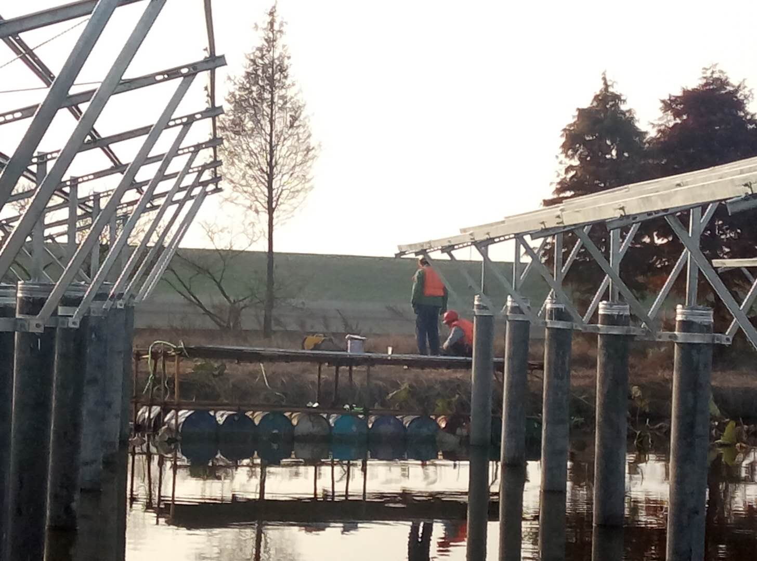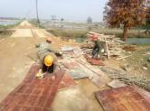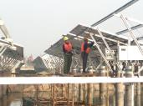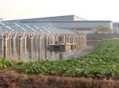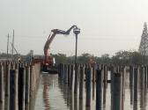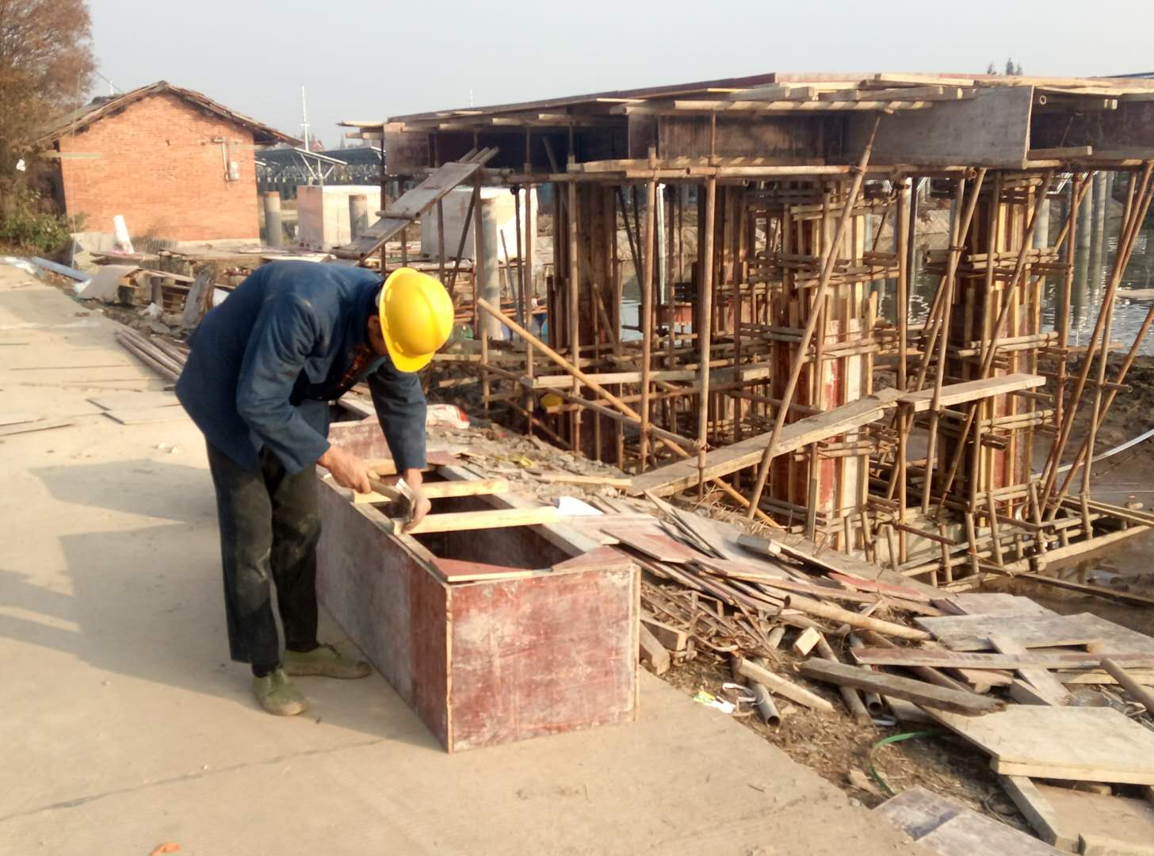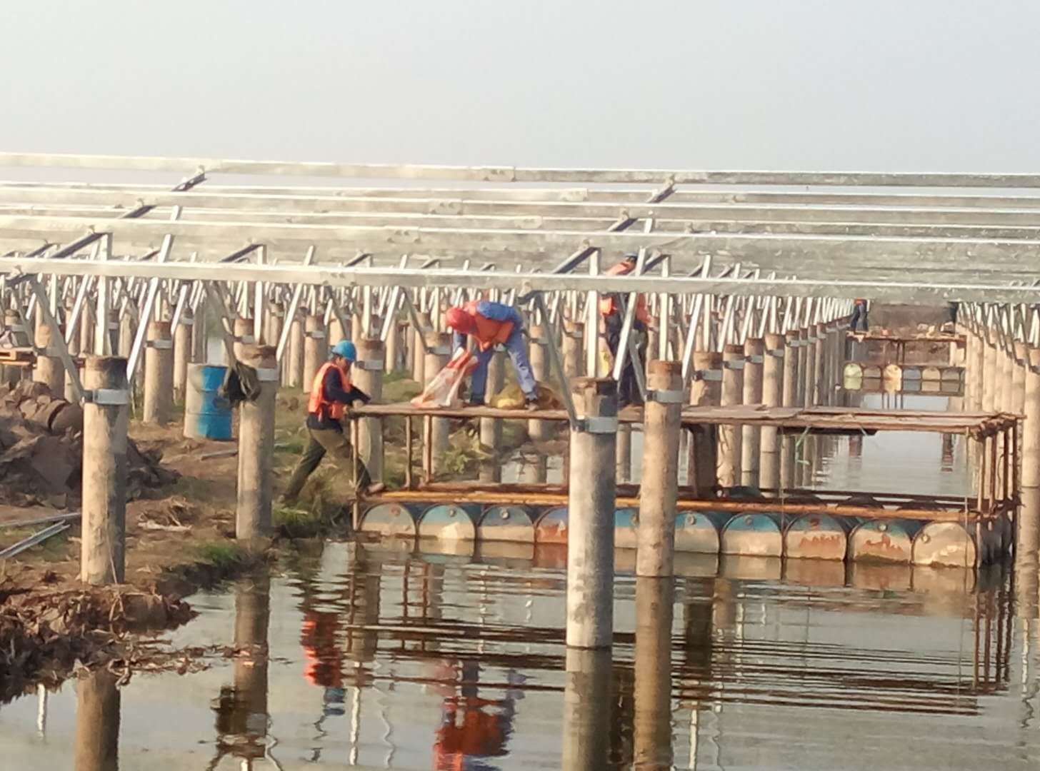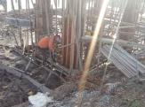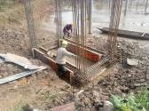

二期100MWp渔光互补发电项目情况说明：

* 13区18区40区1塘支架检验情况：

1.13区2塘3塘主要是檩条平整度不符合要求，波浪处较多；

2.18区因檩条未安装完成，未检验，要求安装完成后再报检；

3.40区1塘檩条不平整波浪处较多，立柱焊肉不够厚；

以上问题要求立即整改，待复检。

* 13区支架整改3人，电缆槽盒安装6人，4mm2电缆放线6人；
* 14区2塘组件安装10人，电缆槽盒安装3人；
* 39区支架安装10人，立柱焊接2人；
* 40区1塘支架整改7人，3塘组件安装12人；
* 33区1塘基础管桩打桩，桩机1台，挖机1台，测量3人，施工6人；
* 35区立柱焊接2人；
* 34区避雷接地网焊接4人；
* 45区3塘支架安装10人；

存在的问题：

1.13区支架检验4次，未通过，整改不到位；

2.18区支架未安装完，就要求检验；

以上问题已通知江火相关管理人员，要求未安装完不再报检。

二期现场施工人员共84人。

照片如下：

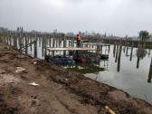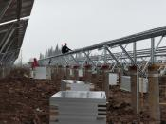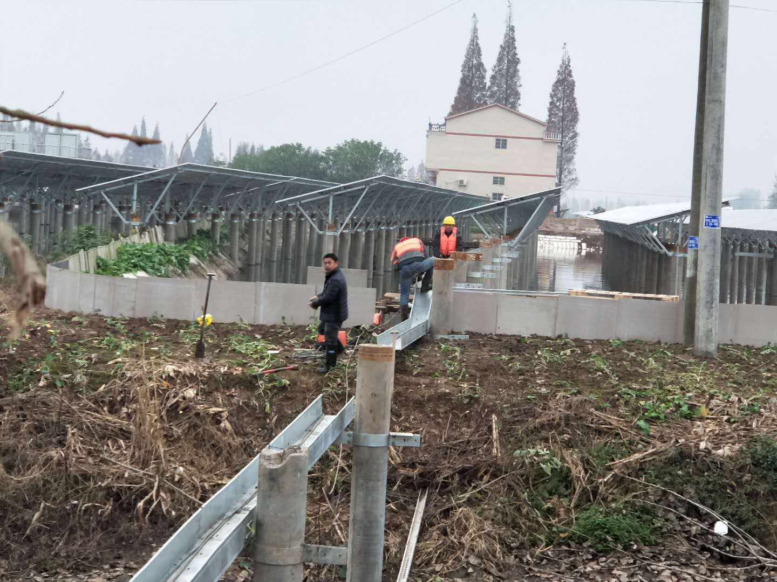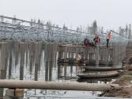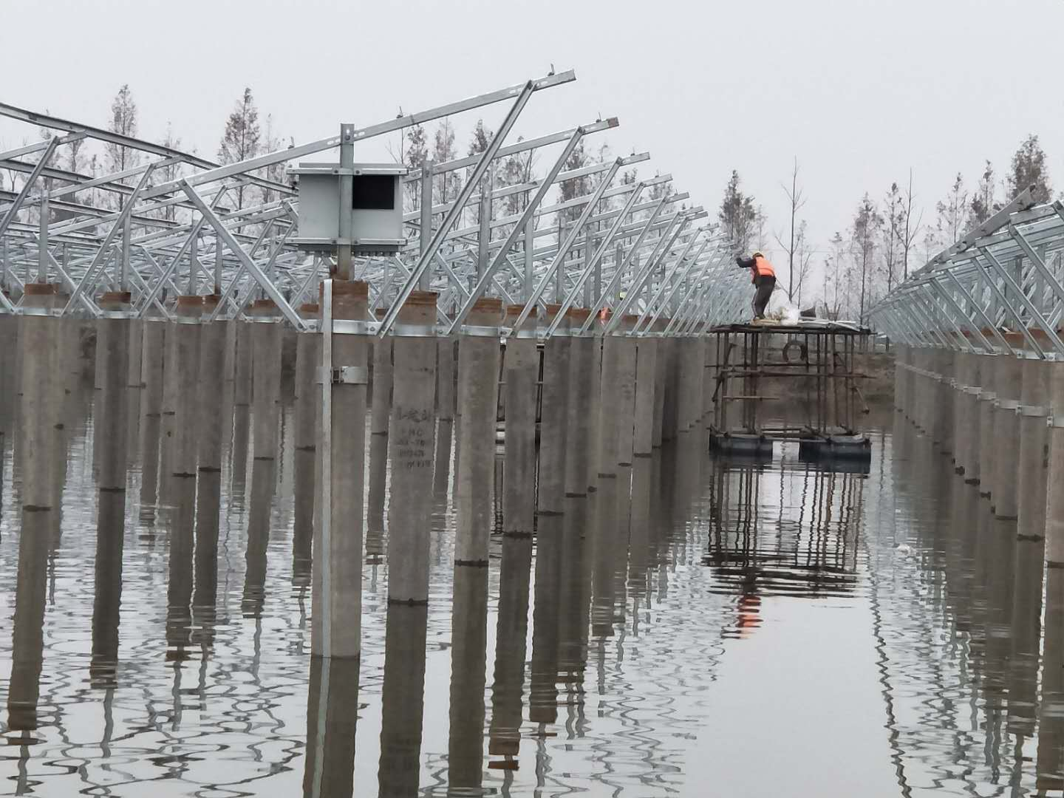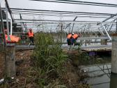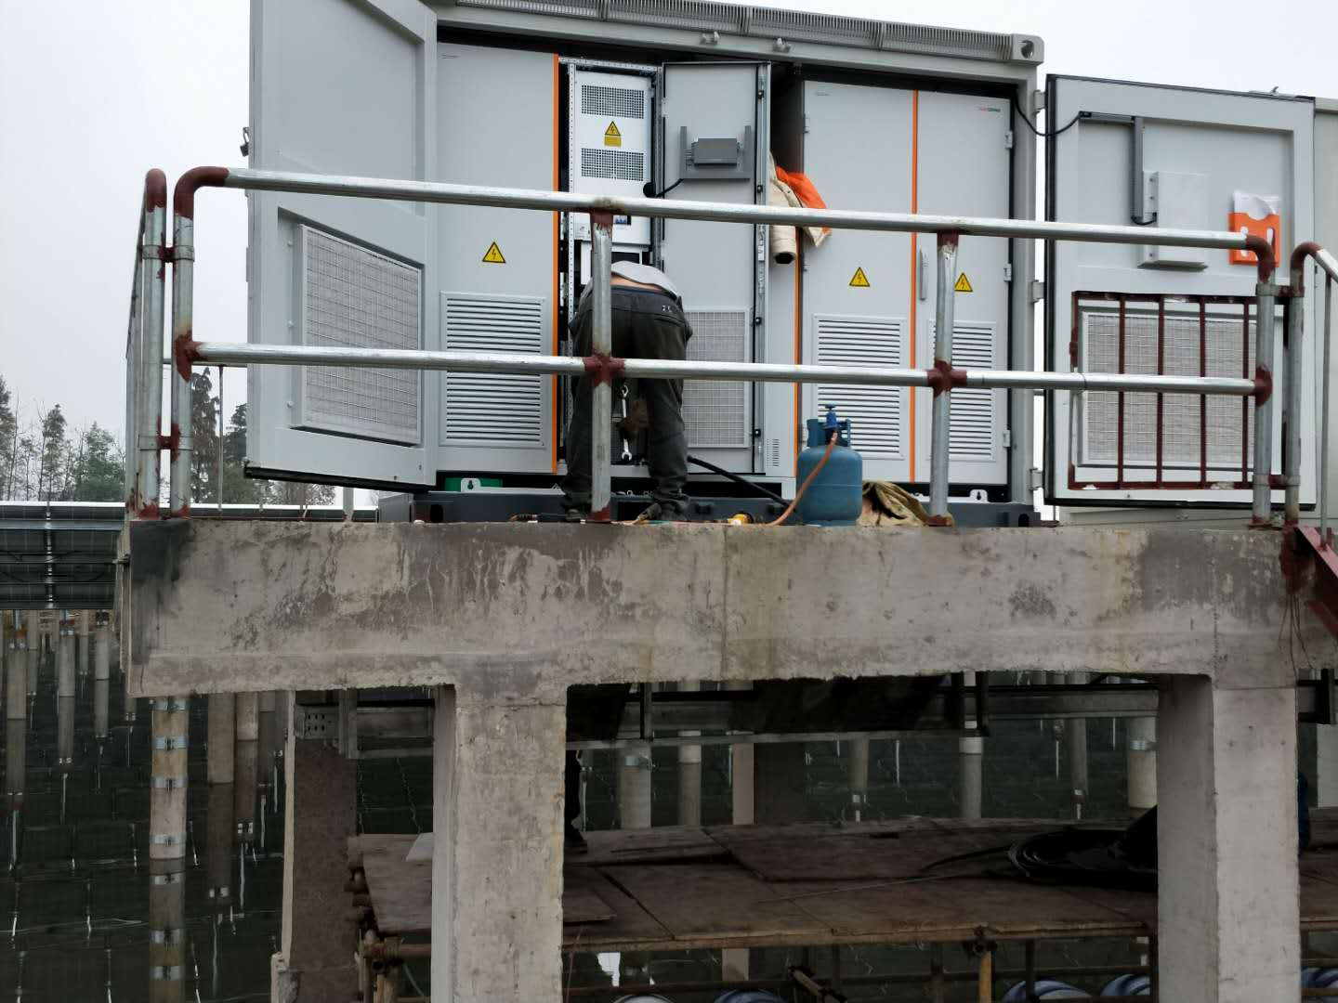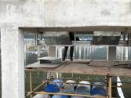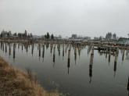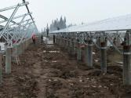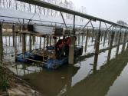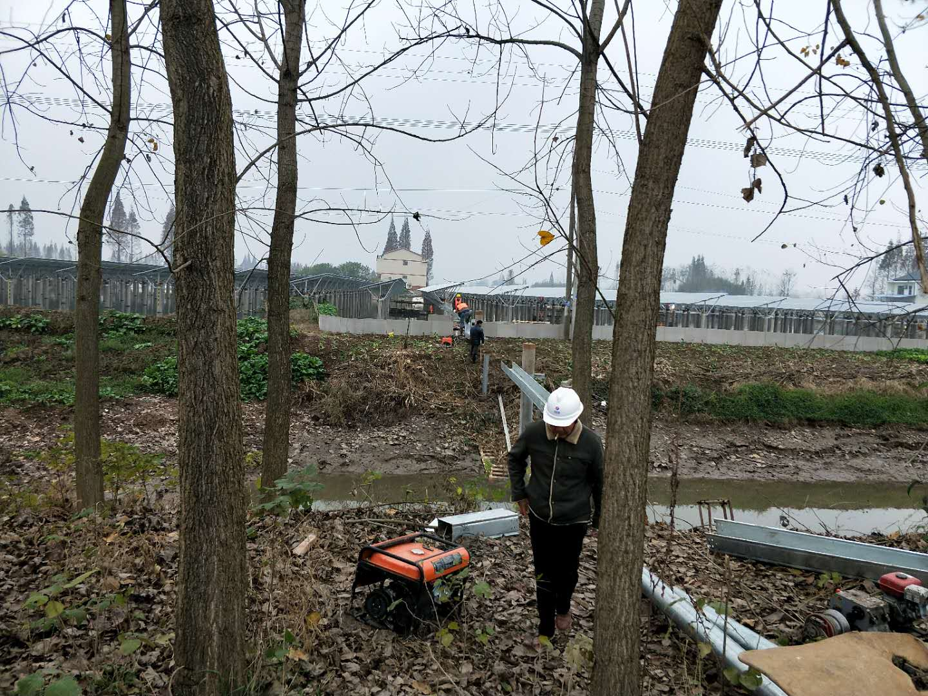

现场人员：刘忠杰、贾玉成、董军旗